Příloha č. 7
Paleta 1000 x 1200 mm

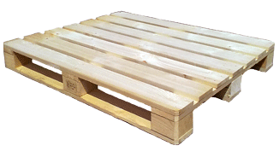
PALETA ATYP 1000 x 1200mm  Čtyřcestná dřevěná paleta z jehličnatého dřeva bez kůry a škůdců s vlhkostí max.20%. Paleta je vyrobena ze silných prken (18-22 mm), bez vlhkých plísní. Všechny špalky jsou ostrohranné, nevyštípané, svlaky nepoškozené. Rohy palety jsou ztupené ořezem.  Palety jsou vhodné nejen na tuzemský export, ale také pro přepravu zboží do zahraničí Identifikace : | Na špalcích u delších stran nejsou vypáleny registrační znaky garanta (výrobce) a poskytovatele licence.  Na ložné ploše jsou rozmístěna prkna stejných rozměrů s min šířkou 80 mm a rozestupy max. 40 mm. Rozměry špalků 145 x 100 x 78 mm.
Rozměr palety : | 1000 x 1200 mm
Nosnost palety : | >běžně 2000 kg

